附件5
个人所得税申报记录打印操作指引
登入自然人电子税务局，进入特色应用-纳税记录开具模块
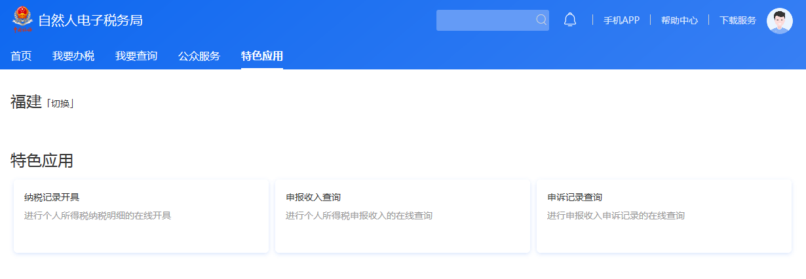开具日期选择2019年1月至2020年12月，点击生成纳税记录
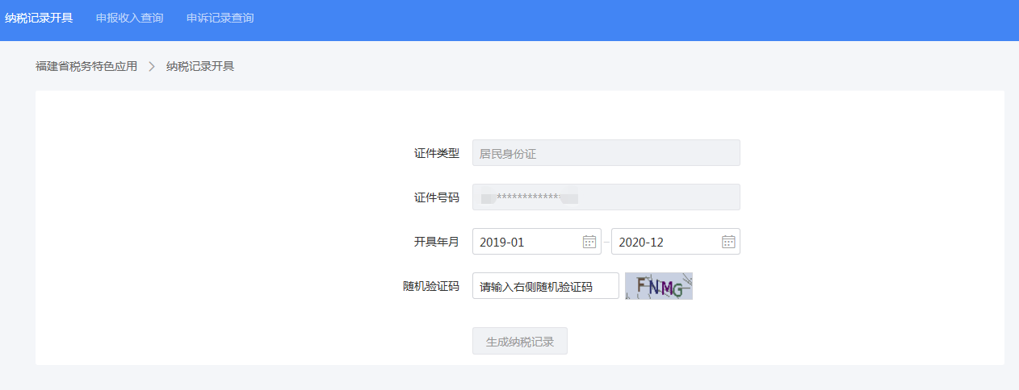
下载打印生成的pdf文件，若显示“无需制作”，打印该页截图
